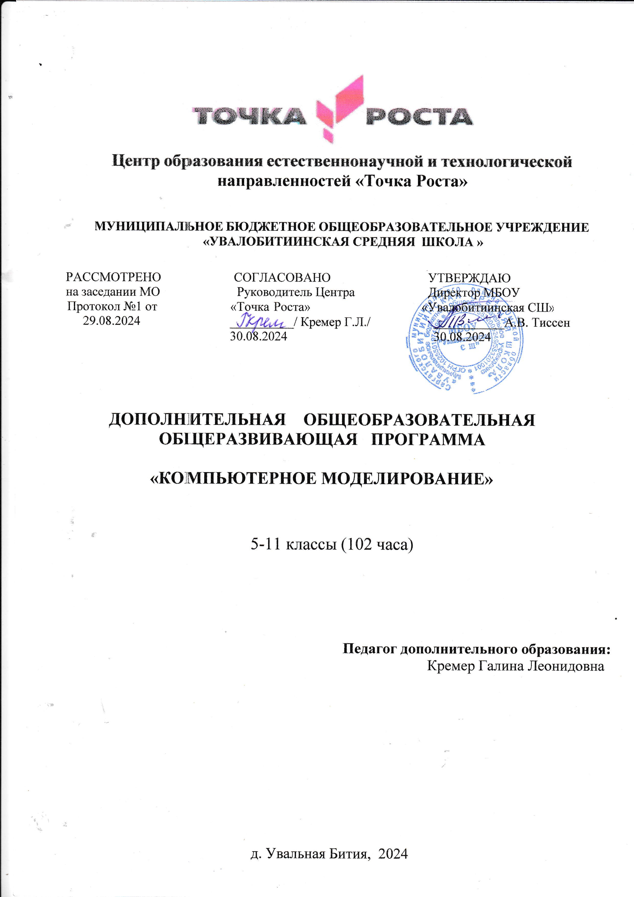

**Пояснительная записка**

Дополнительная общеразвивающая общеобразовательная программа технической направленности «Компьютерное моделирование» составлена в соответствии со следующими нормативными документами:

1. Федеральный Закон от 29.12.2012 № 273-ФЗ «Об образовании в Российской Федерации»;
2. Приказ Министерства просвещения Российской Федерации от 09.11.2018 г. №

196 «Об утверждении Порядка организации и осуществления образовательной деятельности по дополнительным общеобразовательным программам»;

1. Концепция развития дополнительного образования детей в Российской Федерации до 2020 года, утверждена распоряжением правительства РФ от 04.09.2014 г. № 1726-р;
2. Стратегия развития воспитания в Российской Федерации до 2025 года, утверждена распоряжением правительства РФ от 29.05.2015 г. № 996-р;
3. Санитарно-эпидемиологические правила и нормативы СанПиН 2.4.4.3172-14, утверждены Постановлением главного государственного санитарного врача РФ от 04.07.2014 г. № 41;

**Направленность** дополнительной общеобразовательной общеразвивающей программы «Компьютерное моделирование» – техническая.

**Актуальность** программы заключается в необходимости знаний в области компьютерной графики для человека современного компьютеризированного мира и времени цифровых технологий.

Во всех отраслях науки, техники, медицины, в коммерческой и управленческой деятельности используются построенные с помощью компьютерных программ схемы, графики, диаграммы, предназначенные для наглядного отображения разнообразной информации.

В настоящее время наиболее актуальным для большинства людей стало умение пользоваться информационными технологиями. С появлением доступных сканеров, цифровых фотоаппаратов, Web-камер люди получили в свои руки большое количество цифровых изображений. Это породило потребность в их обработке, восстановлении, создании на их основе новых изображений.

Обучение по данной программе, предполагает приобретение необходимых знаний, умений и навыков в использовании графических программных средств и приобретение учащимися начальной профессиональной подготовки в области профессий, что должно обеспечить профессиональное самоопределение и самореализацию подростков.

**Отличительной особенностью данной программы**, от ряда существующих на данный момент одноименных программ, является дистанционная форма реализации, что в свою очередь способствует созданию условий обучаться в любое удобное время, на любом расстоянии от образовательного учреждения и в удобном ритме для обучающегося.

Программа **педагогически целесообразна,** так как обучение по данной программе:

* во-первых, способствует у обучающихся формированию мотивации и готовности к получению, возможно, первичного технического образования в рамках дополнительной общеразвивающей программы;
* во-вторых, расширяет возможность приобретения знаний, умений, навыков в сфере компьютерных технологий, которые могут эффективно использоваться не только в информатике, но и в других учебных предметах школьного образования;
* в-третьих, программа способствует ранней профориентации учащихся;
* в-четвертых, стимулирует развитие потенциальных возможностей детской фантазии, развивает воображение, творческие способности, креативное мышление в процессе создания творческих проектов.

Адресат программы

Дополнительная образовательная программа разработана для обучающихся в возрасте 12 до 16 лет. Программа ориентирована на ребят желающих освоить графический редактор CorelDrawX7 и имеющих опыт работы на компьютере и сети Интернет.

**Объем программы:** Количество часов, необходимое для реализации программы: 102 часа.

**Срок освоения**: Продолжительность образовательного процесса – 1 год.

**Примерный режим занятий:** занятия проводятся один раз в неделю по 3 учебных часа.

Количество детей в группе: 8 человек (по количеству компьютеров в компьютерном классе).

Форма реализации данной программы – очная с применением дистанционных технологий, предусматривает в большей степени индивидуальную форму организации учебной деятельности и в меньшей – групповую. Но каждая из форм, в свою очередь предоставляет возможность коммуникации не только с преподавателем, но и с другими участниками образовательного процесса, в ходе выполнения разного рода познавательной и творческой деятельности.

**Цель программы** – получение начальных знаний в области компьютерной графики при помощи программного приложения Corel Draw Х7.

Задачи программы:

* познакомить с основными направлениями развития информатики

в области компьютерной графики;

* изучить особенности современного программного обеспечения, применяемого при создании компьютерной графики;
* сформировать базу знаний и навыков для создания и обработки растровой и векторной графики в графическом редакторе Corel Draw Х7;
* освоить специальную терминологию;
* сформировать у учащихся потребность в саморазвитии;
* освоить способы познавательной деятельности в пространстве дистанционного образования.
* развитие интеллектуальных способностей и познавательных интересов обучающихся в области компьютерной графики, дизайна;
* развитие художественного вкуса, трудовой и творческой активности;
* развитие креативности и творческого мышления, воображения;
* формирование навыков сознательного и рационального использования компьютера в своей повседневной, учебной, а затем профессиональной деятельности.
* воспитание целеустремлённости, трудолюбия, исполнительских качеств (воли, самообладания);
* воспитание социальных эмоций, стремления к самореализации, стремления соблюдать нравственно – этические нормы.

**Планируемые результаты**

Результаты освоения обучающимися дополнительной общеобразовательной программы «Компьютерное моделирование» оцениваются по трём базовым уровням и представлены соответственно предметными, метапредметными и личностными результатами.

*Предметные:*

* знать основные направления развития информатики в области компьютерной графики;
* знать особенности современного программного обеспечения, применяемого при создании компьютерной графики;
* владеть специальной терминологией;
* знать основные принципы и знать приемы обработки графических изображений в графическом редакторе CorelDrawX7;
* уметь самостоятельно создавать графические изображения и редактировать их в программе CorelDrawХ7.

*Метапредметные:*

* стремление использовать полученные знания в дальнейшей деятельности;
* использовать полученные знания, умения и навыки для решения как образовательных задач, так и в процессе решения различных жизненных ситуаций;
* применять полученные навыки работы в дистанционной системе, при возможном дальнейшем обучении.

*Личностные результаты:*

* интерес к изучению компьютерной графики, при помощи программных продуктов;
* умение самостоятельно определять цели своего обучения, ставить и формулировать для себя новые задачи в учебе и познавательной деятельности, развивать мотивы и интересы своей познавательной деятельности;
* готовность и способность учащихся к саморазвитию и самообразованию;
* способности активно побуждать себя к практическим действиям;
* способность адекватно оценивать себя реальным достижениям;
* способность общаться со сверстниками в образовательной, творческой и других видах деятельности;
* критичность мышления, умение воспринять общественные дела как свои собственные.

Итогом реализации дополнительной общеобразовательной общеразвивающей программы являются создание обучающимися готовой продукции по выполненным проектам, а также участие в выставках, фестивалях, конкурсах, отражающих творческий рост учащихся и повышение уровня сформированности умений и навыков в области компьютерной графики.

Содержание программы

1. Вводное занятие (2 ч.)

*Теория:* Знакомство с образовательной программой. Основные требования по работе в дистанционной системе. Правила техники безопасности и поведения в кабинете. Входная диагностика.

1. Основы графической информации (8 ч.)

*Теория:* Основы графической информации. Виды графической информации. Цвет в компьютерной графике. Обзор программного обеспечения для обработки графической информации

*Практика:* Обработка графической информации. Хранение, перемещение графической информации

1. Графический редактор Corel DRAW X7. Основы графического редактора. Принцип работы (14 ч.)

*Теория:* Обзор программы Corel DRAW X7. Основные возможности. Интерфейс программы. Обзор инструментария. Основные принципы работы. Простейшие операции

*Практика:* Отработка основных принципов работы с изображением в программе Corel DRAW X7

1. Проектная деятельность (14 ч.)

*Теория:* Выполнение проектной деятельности под руководством педагога

*Самостоятельная работа:* Самостоятельное выполнение проектной деятельности

1. Реализация проекта. Презентация готовой продукции (12 ч.)

*Создание продукции. Презентация готовой продукции*

1. Промежуточный контроль (8 ч.)

*Тестирование*

7. Графический редактор Corel DRAW X7. Возможности графического редактора. Заливка. Эффекты (20 ч.)

*Теория:* Изучение возможностей программы Corel DRAW X7 в обработке графической информации с применением разнообразных эффектов, приемов

*Практика:* Отработка сложных алгоритмов работы с изображением в программе Corel DRAW X7

8. Проектная деятельность (16 ч.)

*Теория:* Выполнение проектной деятельности под руководством педагога.

*Самостоятельная работа:* Самостоятельное выполнение проектной деятельности

9. Реализация проекта. Презентация готовой продукции (4 ч.)

*Создание продукции. Презентация готовой продукции*

1. Итоговый контроль (2 ч.)

*Тестирование. Опрос*

1. Итоговое занятие (2 ч.)

Подведение итогов

Формы аттестации

Формами подведения итогов реализации программы служат:

* контрольное тестирование (контроль усвоения теоретических знаний);
* выполнение проектов (контроль усвоения практических умений);
* презентация проектов;
* участие в конкурсах.

Результативность обучения по программе отслеживается результатами обучения по индивидуальному маршруту воспитанника. (Приложение 1). Итоги результатов обучения показывают не только знания обучающихся, но и качество работы педагога. Результаты вносятся в таблицу «Уровень подготовки учащихся» (Приложение 2), а затем в таблицу «Уровень подготовки учащихся» сводный протокол (Приложение3).

* **Тематическое планирование**

|  |  |  |  |  |  |
| --- | --- | --- | --- | --- | --- |
| № | Тема | Количество часов | | | |
| Теория | Практика | Самостоятельная работа | Итого |
| 1 | Вводное занятие | 2 | - | - | 2 |
| 2 | Основы графической информации | 4 | 4 | - | 8 |
| 3 | Графический редактор Corel DRAW X7.  Основы графического редактора.  Принцип работы | 7 | 7 | - | 14 |
| 4 | Проектная деятельность | - | 7 | 7 | 14 |
| 5 | Реализация проекта.  Презентация готовой продукции | - | 8 | 4 | 12 |
| 6 | Промежуточный контроль | - | - | 8 | 8 |
| 7 | Графический редактор Corel DRAW X7.  Возможности графического редактора.  Заливка. Эффекты | 10 | 10 | - | 20 |
| 8 | Проектная деятельность | - | 8 | 8 | 16 |
| 10 | Реализация проекта.  Презентация готовой продукции | - | 2 | 2 | 4 |
| 10 | Итоговый контроль | - | - | 2 | 2 |
| 11 | Итоговое занятие | 2 | - | - | 2 |
|  | ИТОГО | 18 | 34 | 20 | 102 |

**Литература**

1. Залогова Л.А. Компьютерная графика \ Залогова Л.А. – Москва: Лаборатория Базовых Знаний, 2005. -320с.
2. Ковтанюк Ю.С. CorelDRAW X7 \ Ковтанюк Ю.С. – Киев: Юниор, 2005. –560с.
3. Ковтанюк Ю.С. CorelDRAW X7 на примерах \ Ковтанюк Ю.С. – Киев: МК-Пресс, 2005. – 416с.
4. Ковтанюк Ю.С. CorelDraw X7 для диpайнера \ Ковтанюк Ю.С. – Киев: Вильямс, 2005. – 1344с.
5. Миронов Д.Ф. CorelDraw 12. Учебный курс \ Миронов Д.Ф. – Санкт- Петербург :Питер, 2004. – 442с.
6. Мураховский В.И. Компьютерная графика \ Мураховский В.И. - Москва: АСТ-Пресс, 2002. – 640с.
7. Чумаченко И.Н. CorelDRAW 12. Последняя версия\ Чумаченко И.Н. – Москва: НТ Пресс, 2005. – 343с.

8. Ковтанюк Ю.С. Моя первая книга о CorelDRAW12 \ Ковтанюк Ю.С. – Москва: ЭКСМО, 2006. – 432с.

9. Комолова Н.В., Тайц А.А., Тайц А.М. Самоучитель CorelDraw Х7 \ Комолова Н.В., Тайц А.А., Тайц А.М. – Санкт-Петербург: BHV, 2004. – 550с.

10. Рейнбоу В. Компьютерная графика. Энциклопедия \ Рейнбоу В. - Санкт- Петербург : Питер, 2003. – 400с.

11. Смолина М.А. CorelDRAW 12. Самоучитель \ Смолина М.А. – Киев: Вильямс, 2005. – 592с.

12. Шнейдеров В. С. Рисунок на компьютере. Самоучитель \ Шнейдеров В. С.

– Санкт-Петербург: Питер, 2004. – 288с

**Приложение**

**Приложение 1 Индивидуальный образовательный маршрут воспитанника**

Фамилия, имя ребенка Возраст Название детского объединения Ф.И.О.педагога

учебный год

|  |  |  |  |
| --- | --- | --- | --- |
| год  обучения | Раздел  рукоделия | Задачи | Результаты  обучения |
| 1 полугодие |  |  |  |
| 2 полугодие |  |  |  |

Дата Подпись

Приложение 2

**Уровень подготовки учащихся объединения**

Направление деятельности Название объединения Ф.И.О. педагога Группа, год обучения

|  |  |  |  |  |  |  |  |
| --- | --- | --- | --- | --- | --- | --- | --- |
| № | Ф.И.О.  обучающегося | Уровень усвоения программного материала | | | | | |
| Теория | | | Практика | | |
| высокий | достаточный | низкий | высоки  й | достаточный | низкий |
| 1 |  |  |  |  |  |  |  |
| 2 |  |  |  |  |  |  |  |
| 3 |  |  |  |  |  |  |  |

Дата Подпись

Приложение 3

**Уровень подготовки учащихся объединения (Сводный протокол)**

Учебный год Объединение Ф.И.О. педагога Форма проведения аттестации

|  |  |  |  |  |  |  |  |  |  |
| --- | --- | --- | --- | --- | --- | --- | --- | --- | --- |
| № группы | Год | Кол-во | Дата | Уровень усвоения программного материала | | | | | |
| теория | | | практика | | |
| высокий | достаточный | низки  й | высокий | достаточный | низкий |
| 1  группа |  |  |  |  |  |  |  |  |  |
| 1  группа |  |  |  |  |  |  |  |  |  |
| ИТОГО |  |  |  |  |  |  |  |  |  |

Дата Подпись